Выполнила: Балданова Очирма 298 группа

**Отчет по практической работе № 8**

**По теме: «Проектирование интерфейсов»**

**Цель работы:** формализовать основные функции системы

Решение задачь:

Рисунок - 1 Главная страница сайта



Рисунок – 2 форма авторизации

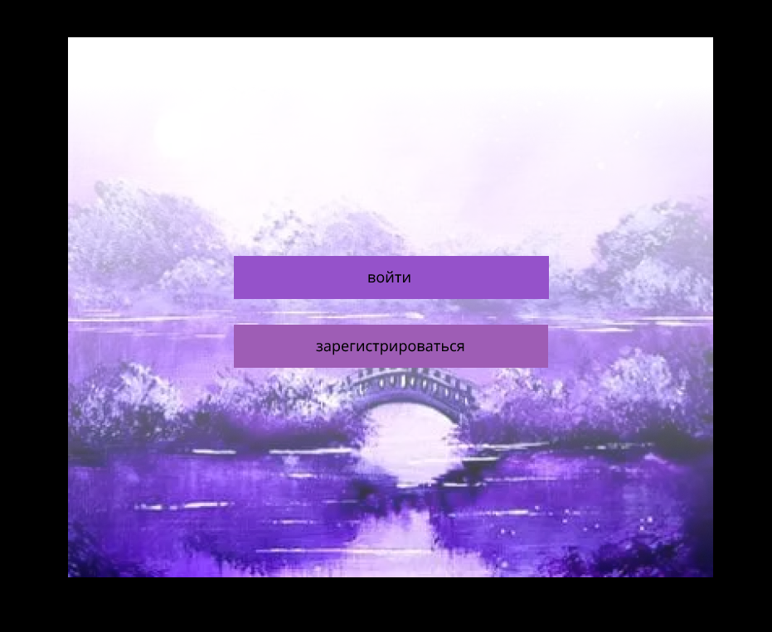

Рисунок – 3 форма регистрации

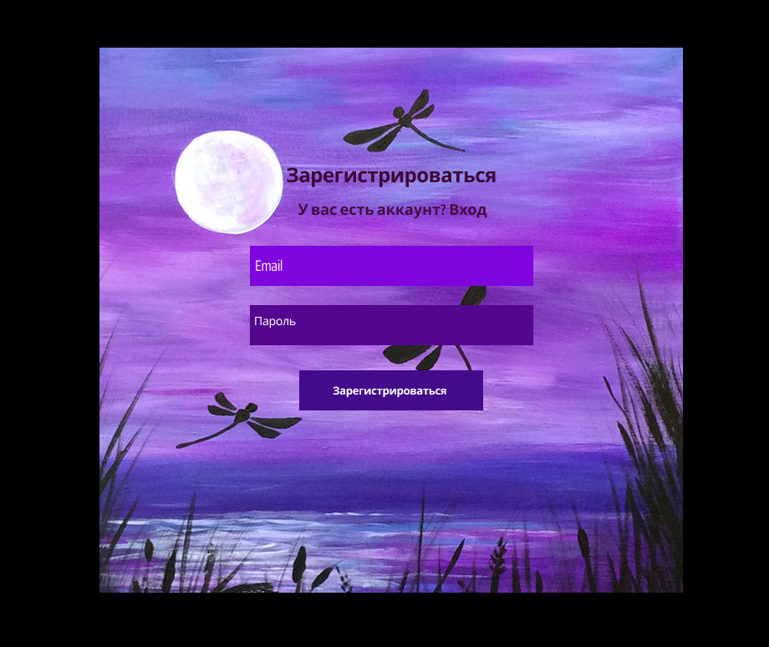

Рисунок – 4 главная страница панели управления



Рисунок – 5 страницы форм поиска

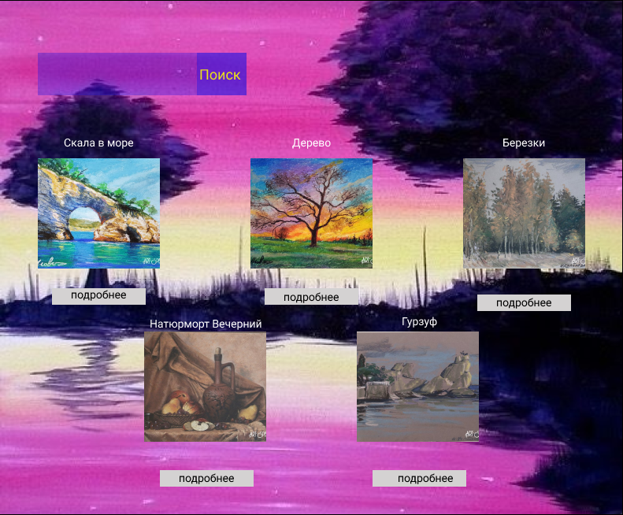

Рисунок – 6 страницы форм редактирование профиля



Вывод: При создании интерфейса сайта необходимо четко понимать, что нужно для удобного нахождения на сайте потребителем.